腹診
腹診法
腹診時，首先充分打開患者衣服，使其仰臥，兩下肢伸直，上肢輕輕放在身體兩脅部位或胸部，不可用力。若腹部用力，又是會誤診為胸脅苦滿和腹部拘急，並給分辨腹部振水音帶來困難。進行診查時，醫生手須溫暖，否則冷手突然觸及腹部，引起壁攣縮。
腹診〔包括脊診〕的部位與層次劃分
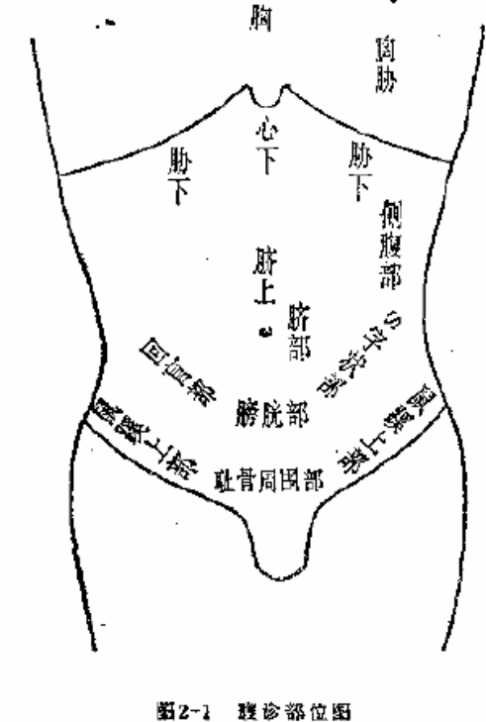
觸診手法分皮膚表皮觸搜法，輕按皮下組織的觸探法，以及深按腹壁肌肉層及腹腔的深按法三個步驟。
1.表皮(即皮膚)視診兩見:可以發現面部或身體各部所出現的色澤變化。例如淤血體質者，皮膚相應的部位，就會出現黑色、褐色、赤褐色等色素的異常沉著。不過腹壁上色素沉著者較少見，而在腰臀部的陳舊淤血狀黑褐色沉著，則較為明顯。
觸診所見:撫摸皮膚內角層的狀態，不僅瞭解皮膚的滑、澀、潤、操。
瞭解皮膚的寒熱，故非常重要.，從現代皮膚病學來講，若有皮膚病，那麼，皮膚角層就不能保持水分。以致鱗屑紛紛剝落。健康人的表皮角層，有著適當的水分，故皮膚潤澤，若水分過少則乾燥，表皮脂質謐多則光滑，脂品質少則枯澀。老人脂質少，表皮水分丟失，故皮膚枯燥。小兒脂質多，表皮水分多，皮膚就潤澤。表皮水份量的多少，與真皮層組織間液的量及皮下脂肪組織量的多少有關，因此，在觀查腹璧時，必須參考這些情況。例如，胸脅苦滿證和當歸芍藥散證患者的表皮水分多，濕潤，用指頭撫摸上去，有浮腫感覺。桂枝茯苓丸證患者的表
皮不潤，因水分少而枯澀。陳舊性淤血者，皮膚澀燥，尤其在下腹部多見澀燥。
當歸芍藥散證患者，不僅在下腹部，而且在腰臀部第四腰椎至骶椎中央全部濕
潤，其程度如浮腫狀。
2.皮下組織<即皮內>用三指探撫皮下組織(手指撫腹壁大約呈30 度角)。手指輕輕按壓的同時，暗暗向前滑動，觸摸，皮下若不感到有抵抗，則為正常，皮下若有凝滯，可能摸到小的“硬塊”。這種凝滯若居於心下部，就是平常所說的心下痞硬。若這種凝滯居於左右胸脅部，即為胸脅苦滿。若居於下腹部，即人們所說的臍上、臍旁、臍下的水分停滯。這種硬塊，應當是皮下脂肪組織的組織間液，流滯于皮下所形成。稱其為塊或稱其為征，均由皮下水滯所致。不過還要弄清這種皮下水滯，具體結於臍旁何處?可用經穴的位置來表述。
3。筋膜以及筋鞘(淺層肌肉)醫者三指與腹壁呈60 度角，輕輕用力下壓，通過皮下組織，可以觸摸到下面筋膜以及筋鞘，探知肌肉的緊張或弛緩狀態，明確是否為堅硬的抵抗和壓痛，或是低於正常肌肉緊張的軟抵抗和壓痛。然後，再如前述，詳細辨別這些異常腹證的部位。居於心下的腹證，可見心下堅塊，心下堅，心下堅滿，心下滿痛，心下硬，心下支結，心下修，心下濡等。
診查胸脅鬱.應從肋骨弓下部向胸腔方向，用三指觸診。可以見到胸脅苦滿，脅下硬滿，脅下痞硬，脅下硬等。
下腹部的診察，現在諸家的腹證多注重臍旁、回育部、乙狀結腸部，而忽視了臍下部。這樣就會忽視了痕血的腹證。左下腹急結，在乙狀結腸部輕輕壓擦，即有抵抗和壓痛。臍旁和臍下部有抵抗，一般是桂枝茯苓丸證。當小腹拘急或小腹弦急的時候，從臍旁向恥骨方向，可觸及二根棒狀的左右緊張的腹直肌，而在兩腹直肌之間的正中線部位，則無抵抗(小腹不仁)，這就是八味丸腹證。
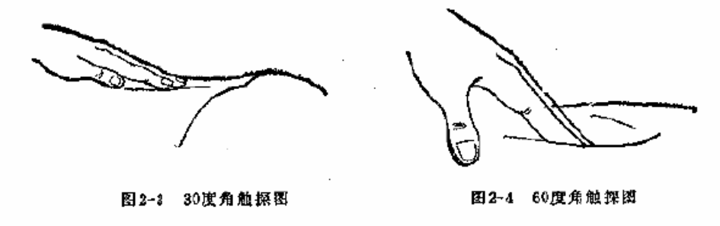
4.肌肉(深層)用三根指頭正直地按壓腹底，作腹腔內探觸，這種診法，得以瞭解多種病情。
在臍旁、臍下等部位，觸及較深的堅硬的抵抗，是屬較陳舊性的淤血，多見於桂枝茯苓丸證。桂枝茯苓丸的腹證，從淺肌層到深肌層均可見到，淤血陳舊的程度越深，範圍越廣，其抵抗感就越相應地增強。
其中僅在膀胱部(稱為小腹硬滿)才感觸到的既深又硬的抵抗，是抵當湯的腹證。與此相反，若這個部位既無力，又無抵抗，三指可直入腹底者，是八味丸的腹證。
居於右下腹回盲部的深部抵抗，古人稱為“久寒”，是當歸四逆加吳茱萸生姜湯的腹證。在恥骨部附近，有深部抵抗者，是桃核承氣湯合八味丸的腹證，或是四物湯的腹證。在左右鼠蹊上部，特別在左鼠蹊上部有深部的慶痛、抵抗者，多是四物湯的腹證。其位置與鼠蹊韌帶平行，在左小腹急結的斜行下方二指處。
5.腹腔內同于西醫腹診，屈曲兩膝，使膜肌弛緩，便可探觸腹部內器官，以此可以瞭解上述腹壁觸診法所不能得知的腹腔內腫瘤、臟器的腫脹等。
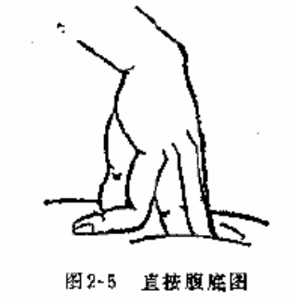

腹證及其臨床意義
腹證是根據腹診決定的。漢方醫學對腹證的分類分型，有以常見症狀分之者，有以方證分類者，還有按食毒、淤血、水毒致病的特徵分類者，從不同角度反映腹證的臨床意義。不過，這些分類分型都是以症狀為基本點，常互相滲透。

(一)常見症狀的腹證
1.腹的厚薄：腹壁淺薄，缺乏彈性，用指頭能將皮膚捏撮起來，為虛證腹壁。小建中湯證、人參湯證和真武湯證，常有這種腹證。腹壁厚，皮下脂肪豐富，有彈力者，多屬於實證。對於這類患者，若有胸脅苦滿，渴用大柴胡湯。不過僅根據腹壁的厚薄，還不能決定虛實，必須參考其他症狀，綜合判斷才行。

2.心下痞硬：一般主訴心下部有痞悶之氣。在診察心下痞硬時，除拇指外，四指並齊，在腹部探壓，一般會感到心下部有抵抗感，但沒有壓病。(圖2-6)與心下痞硬相似的有叫做心下痞的腹證。此證也會感到心下部的抵抗(圖2-7)。心下痞硬的抵抗，多見彈力性的，屬防已湯腹證。與心下痞硬相似，還有一種腹證，即從心下列小腹，有著同樣程度的抵抗。上腹部擴張如獅頭狀，下腹部進行性痙攣、消瘦:這種腹證可見於使用地黃劑的患者，如八味丸證、滋腎明目湯證等。
對於心下痞硬診查，要注意患者自訴胃部痞塞感，或心窩部病塞感的症狀。對於中年以後，肥胖的皮下胎肪多的婦女，自訴心下痞硬，但因腹壁表面的皮下脹肪多且軟而無抵抗，須於深部才能觸有抵坑感，否則就會弄錯。剛吃過食物，心下亦會有痞硬感，診察時要求症狀很顯著，才有診斷價值，因為不是心下痞者，食後也會呈現這些狀態。
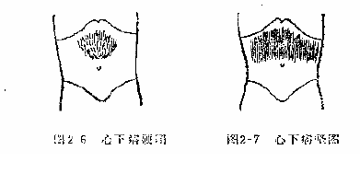
3.心下痞：為自訴心下部有痞塞感的自覺症狀。他覺體證，則不能證明有抵抗和壓痛，但多數患者身上可證明有振水音。
4.腹滿：即全腹膨滿，有虛實之分。實證腹滿，按壓腹部有彈力，脈沉有力，便秘。虛證 腹滿按壓腹部，軟弱無力，脈微弱，或沉弱。實證為大承氣湯證、小承氣湯證、防風通聖散證等。虛證常見於腹膜炎、腹水時，多屬桂枝加芍藥湯、小建中湯證、四逆湯證、分消湯證等。(圖2-8)
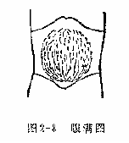
5.心下滿、心下痞滿：心下滿與心下痞滿不同，前者只是心下部感到脹滿，而心下痞滿則是心下感到痞塞不適。臨床上很難區別心下滿和心下痞滿，因二者僅是程度輕重而己。這些腹證多見於茵陳蒿湯證、荃桂術甘湯證，茯苓澤瀉湯證、五等散證，茯苓飲證及半夏厚朴湯證等。
6.胸脅苦滿：患者自感胸脅部有充滿感。作為他覺體證，醫師用拇指從季肋下向胸腔方面推壓，這時若有胸脅苦滿，則指頭可感到有抵抗力，患者可感到氣緊，或伴有疼痛。這種抵抗感和疼痛，往往提示胸脅苦滿的程度。胸脅苦滿無論左邊右邊都可出現，多數是右邊感覺較左邊強烈。胸脅苦滿不僅在肝腫大、膽囊炎等疾病時出現，即使無這些疾病時也可出現，這就是使用柴胡劑的主要目標。
如(圖2—9) 出現胸脅苦滿時，為小柴胡湯應用的目標。
如(圖2-10) 出現強烈的胸脅苦滿，則為大柴胡湯的應用目標。
如(圖2-11) 有胸脅苦滿，.又兼見腹直肌緊張，這種腹證是柴胡桂枝湯的應用目標。再有，胸脅苦滿兼見臍部動悸亢進者，即是柴胡加龍骨牡妮湯，柴胡桂枝乾薑湯應用的目標。
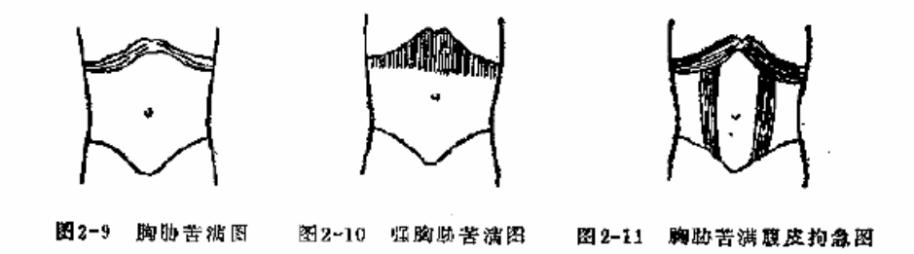
7.腹皮拘急：腹皮拘急的腹證，實際是腹直肌緊張(圖2-12)。古人所謂“裡急”，亦即腹直肌緊張，腹直肌緊張左右均可出現，也可以一邊強一些，另一邊弱一些，是小建中湯、黃芪建中湯、芍藥甘草湯的應用目標。還可以僅出現上腹直肌緊張而下腹直肌沒有(圖2-13)緊張者，是四逆散、抑肝散的應用目標。
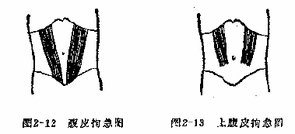
8.小腹拘急，小腹弦急：小腹拘急如(圖2-14)，下腹部腹直肌觸上去有拉緊樣硬感，是八味丸的應用目標。
小腹拘急和小腹弦急很相似，難以區別，都是表現下腹部腹直肌緊張。小腹弦急如(圖2-15)，腹直肌一直到上腹部均緊張，而下腹部緊張強烈者為多。
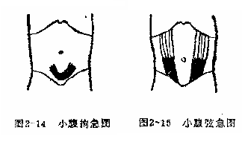
9.小腹不仁：小腹不仁即臍下處癱軟無力，如(圖2-16)。這也是八味丸的腹證。八味丸腹證，既有下腹硬而緊張者，亦有下腹部軟弱無力者，另外還有下腹正中心的症狀(在後面敘述)。
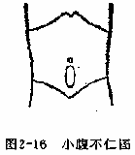
10.小腹急結：小腹急結可以在右側出現，也可如(圖2-17)，出現在左側髂骨窩。其診法是，患者兩下肢伸展，醫師用食中無名指併攏，用指頭觸及患者腹壁，然後迅速地從臍旁斜移向左骼骨窩，若有小腹急結，患者會出現急迫性的疼痛，劇烈者彎屈膝部也會疼痛地叫起來。即使是喪失意識的患者，診察小腹急結腹證時，也會皺眉頭，阻擋醫生的手。小腹急結是瘀血的腹證，是桃核承氣湯的應用目標。
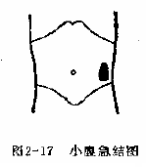
11.小腹滿、小腹硬滿：小腹滿即自覺下腹部膨滿。小腹硬滿即下腹部膨滿，且可觸及抵抗物。小腹硬滿有如(圖2-18)那種情形，也有如(圖2-19)那樣可觸及一個或二個，或二個以上的抵抗物，也有只觸及到抵抗物而不自覺膨滿的。小腹滿和小腹硬滿都是淤血的腹證，應用方劑主要為大黃牡丹皮湯、桂枝茯苓丸等。
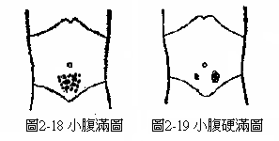
12.心下悸、臍下悸：心窩部悸動叫心下悸，臍下部悸動叫臍下悸，臍上部動悸叫水氣動，臍間動悸叫腎間動，都是顯著的腹部大動脈搏動的波感，作為他覺體證可以望見。或者很容易地通過觸診而知道(圖2--20)。
健康的人，這種動悸在腹底而平靜，由於搏動程度輕微，似有似無，將手輕輕地按上，幾乎感覺不到。如這種動悸亢進，則顯而易見，常見於炙甘草湯證、桂枝甘草龍骨牡蠣湯證、苓桂術甘湯證、苓桂甘棗湯證、桂技去芍藥加蜀漆龍骨牡蠣湯，桂枝加龍骨牡蠣湯證、柴胡桂枝乾薑湯證，五苓散證等。
另外，如(圖2-21)從臍旁到心窩部，可以觸及到一種強烈的棒狀的悸動，是抑肝散加陳皮、半夏的應用目標。
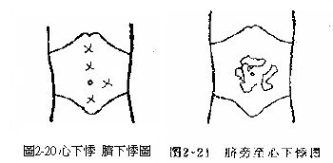
13.心下部的振水音：在心下部用指頭衝擊時，可以聽到水的聲音，這就叫振水音，或者稱拍水音。常見於胃擴張，胃下垂等疾病的患者。振水音是人參湯、四君子湯、六君子湯、茯苓飲、真武湯、五苓散、茯苓澤瀉揚、苓桂術甘湯、半夏白術天麻湯等方劑的應用目標。
14.蠕動不穩：大建中湯的腹證是：腹中寒，上沖皮起，出現有頭足，痛不可觸近。這種腹證其腹部軟弱無力，通過腹壁。可以望見腸管的蠕動，這種腸管蠕動不穩定，同時伴有腹痛，如(圖2-22)。
小建中湯的腹證，可見腹直肌緊張，亦可見蠕動不穩。人參湯、旋覆花代赭石湯的腹證，亦可見到蠕動不穩。
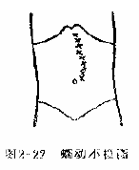
15.正中芯：如(圖2-23)，沿著腹壁皮下正中線，可觸及到鉛筆芯那樣的東西。診察正中芯，用食指或食指中指一道，探測正中線直角的皮下，可以觸到這種芯條狀硬物，但不疼痛。這種芯條狀硬物，有從臍上到臍下貫穿的，有的只出現在臍上，有的則只出現在臍下，如(圖2-24)。
從臍上貫穿到臍下的正中芯，是真武湯，小建中湯人參湯等方劑的應用目標。臍上正中芯是人參湯、四君子場的應用目標。臍下正中芯是八昧丸的應甩目標。
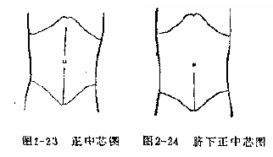
16.臍痛：如(圖2-25)，主訴臍輪的直上方有壓痛，用食指的指頭輕輕觸摸，告知有疼痛。這種患者的腹肌常常緊張，脈也是緊的。臍痛腹證是葛根湯的應用目標。當副鼻竇炎、結膜炎等疾病應用葛根湯時，可以參考這種腹證。
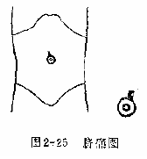
(二)常用處方的腹證
湯本求真在《皇漢醫學》中，矢數道明先生在《漢方處方解說》中，均例出了許多湯證的腹證，現舉出其中較為典型者。
- 延年半夏湯證：常見心窩部疼痛、脹滿，左季肋部或左乳房下部亦可有疼痛。腹證，腹力虛弱，左腹直肌常顯緊張或敏感。腹內左肋廢癖，硬急（圖2-26）。
- 黃連湯證：常見胃部停滯壓重感，噁心，嘔吐，腹痛，食欲不振，口臭，舌有苔等。腹證:心下部抵抗力增強，上腹部或臍旁出現痞痛。（圖2-27）。
- 甘麥大棗湯證：兩腹直肌，特別是右腹，腹直肌痙急，腹皮攣急。（圖2-28)。
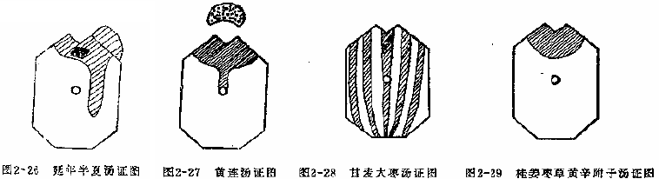
- 桂姜棗草黃辛附湯證：心下堅硬，自覺如盤之狀（圖2-29)。
- 桂枝茯苓丸證：腹部充實，左右臍旁，特別是左下腹部充實，可觸及J 坎J 氣感，有壓痛等(圖2-30)。
- 吳茱萸湯證：心下部有壓痛感，或心下部膨滿，壓之則陷沒，胃中有振水音(圖2-31)
- 五苓散證：心下痞，腹壁軟弱無力，胃部有振水音，臍下有悸動(圖2-32)。
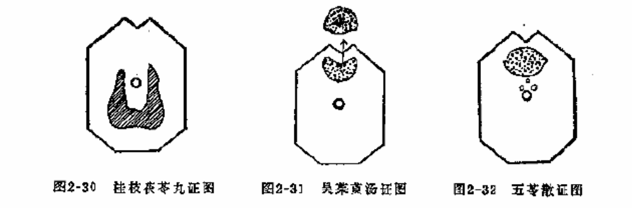
- 柴胡加龍骨牡蠣證：心下部有抵抗，或心下部膨滿，腹部或臍上部多見悸動，腹部可觸及大動脈搏動亢進(圖2-33)。
- 柴胡桂枝乾薑湯證：柴胡加龍骨牡蠣湯腹證相似，體弱者。腹診無力，胸脅滿微結，臍上動氣(圖2-34)。
- 四逆散證：胸脅苦滿，季肋下腹直肌拘急，亦可見臍旁的腹直肌緊張、豎硬(圖2-35)。
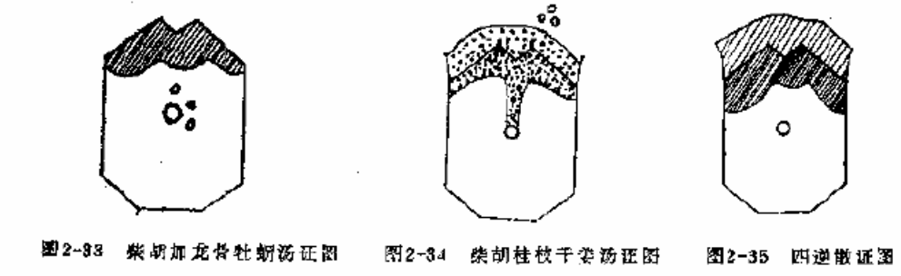
- 梔子豉湯證：心下部堅硬，膨滿、不柔和，自己又具體指不出什麼特定位置(圖2-36)。
- 芍藥甘草湯證：腹直肌孿急，局部肌肉堅硬，收縮強，但腹壁是弛緩的(圖2-37)。
- 小陷胸湯證：心胸部痞塞，心下部堅硬有壓痛，胸中覺悶。(圖2-38)。
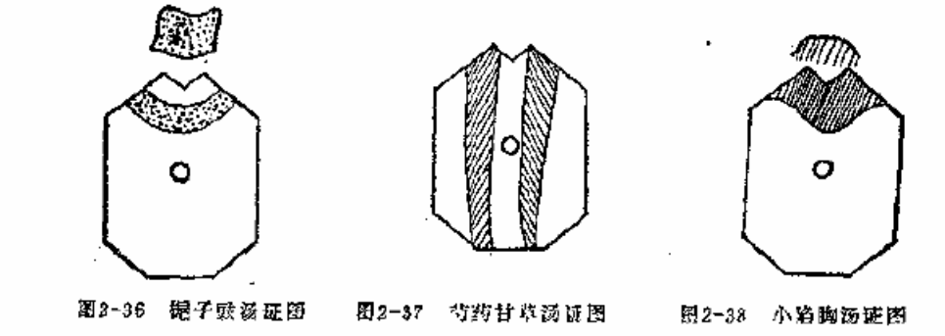
- 小建中湯證：腹壁軟，腹直肌表面浮弱而拘孿(圖2-39)。
- 小青龍湯證：心下部滿悶，常見抵擾力增強，腹部較軟弱，背上冷。(圖2-40)。
- 淨腑湯證：心下部、腹部堅硬緊張，有硬結塊，腹部膨滿。(圖2-41)。
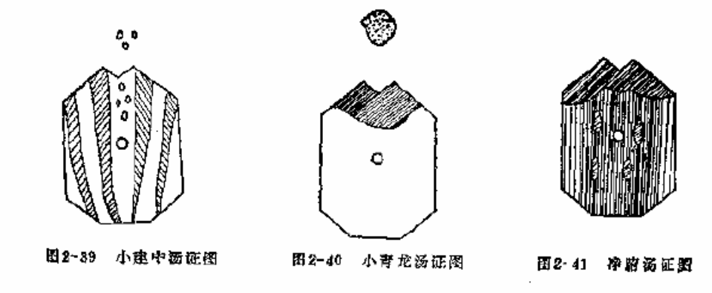
- 真武湯證：腹部軟弱，有積氣而膨滿，腹痛。(圖2-42）。
- 大黃附子湯證：腹部不十分緊張、堅實，但臍旁，腑下拘急。(圖2-43)。
- 大建中湯證：全腹軟弱派力而弛緩。甚至腹壁內有如拳頭凸出，或陷沒，可見蠕動亢進(圖-44)。
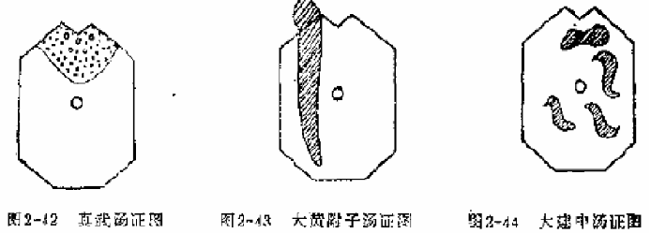
- 大柴胡湯證：胸脅苦滿，上腹側部及心下部感到緊張，厚實，季肋一下部有壓迫感，胸脅部有緊張痞塞感，觸及有抵抗、疼痛。(圖2-45)。
- 大承氣湯證：腹部充實、脹滿、堅硬，按之有力有彈性，堅實疼痛(圖2-46)。
- 桃核承氣湯證：自覺少腹急結，在左下腹部骼骨窩下行至結腸的部位或附近、可觸及索狀的抵抗物，有壓痛。(圖2-47) 。
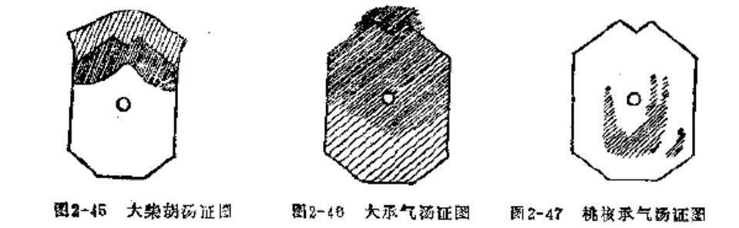
- 當歸四逆加吳茱英生薑湯證：胸下、腹部肌肉拘孿，緊急。臍旁血結，但腹壁軟弱。(圖2-48)。
- 當歸芍藥散證：腹壁虛軟，心下部有振水音，臍旁肌肉拘攣(圖2-49)
- 人參湯證：全腹壁膨脹或軟弱，或腹壁薄而緊張，可觸及板狀樣腹直肌，或心下痞硬，胃中多停水。(圖2-50)
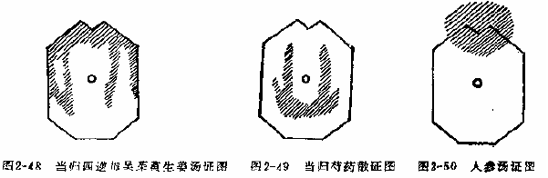
- 八味丸證：腹部、臍下軟弱無力，下腹部腹直肌是拘攀、發硬狀。下腹部發冷，發脹，麻木不仁(圖2-51）。
- 茯苓杏仁甘草湯證：腹部及心下部虛軟，胸痛，背痛伴痞悶喘息。(圖2-52)。
- 變制心氣飲證：心下劍突部可觸及動悸.為水氣悸動，若為心臟性喘息者，可觸及心下部發硬(圖2-53)。
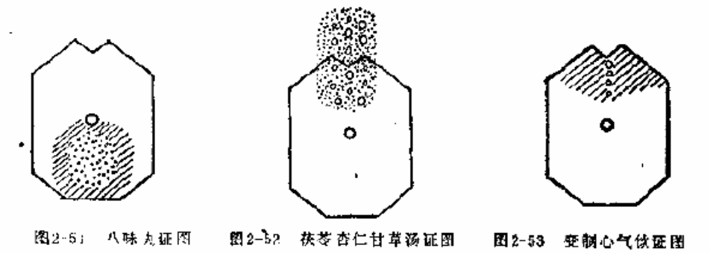
- 防風通聖散證：以臍為中心，皮膚呈黃白色，腹部充實、膨滿，按之有力，向外周擴展，形成鼓狀腹(圖2-54)。
- 木防己湯證：可觸及心下痞堅、腹滿(圖2-55)
- 抑肝散證：左腹及腹部拘攣，腹肌無方。左腹部大動脈動悸亢進，（左臍旁大動氣）。腹壁軟弱(圖2-56)
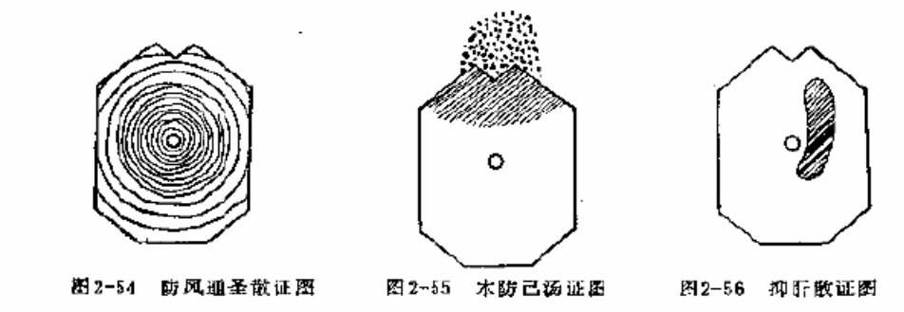
- 六君子湯證：心下部有悸塞感，腹部軟弱無力（圖2-57）
- 龍膽瀉肝湯證：腹部緊張、充實，在腹部沿兩腹直肌外側可觸及一特有的緊張或過敏帶，這是出現充血和實證的狀態(圖2-58)。
- 苓桂甘棗湯證：心下動悸，有氣上沖胸部，引起心下和下腹部劇烈疼痛，甚至嘔吐或頭痛
(圖2-59)。
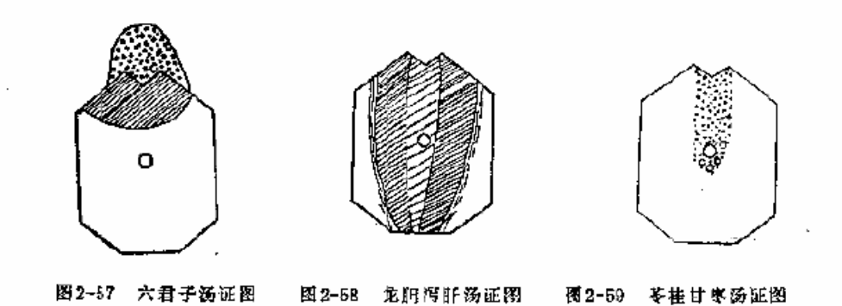
- 苓桂術甘湯證：腹部軟弱，胃內停水可觸及振水音，或見胃部膨滿，虛裡可見動氣。(圖2-60)。
36.半夏瀉心湯證：心下部感覺痞塞，可觸及心下部有抵抗力，腹中腸鳴青亢進。(圖2-61)。
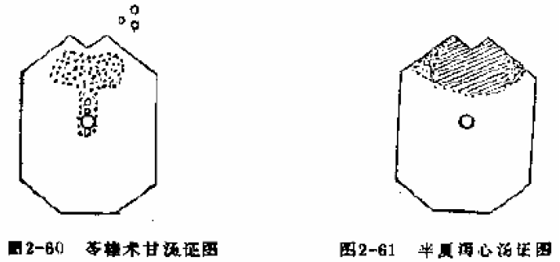

(三)食毒、淤血、水毒致病的腹證
松下嘉一認為，食毒是飲食後，胃腸功能虛弱，不能消化食物在胃腸停滯，從而產生食毒。水毒是因各種原因，導致體內水分排泄障礙，使水液漪留於休內，產生種種毒害，是謂水毒。淤血是因各種原因，導致血液一部分停淤於體內，產生危害，稱為淤血。食毒、水毒、淤毒致病的腹證各有特徵。

1.食毒腹證：和久田叔虎氏在《腹證奇覽翼》中列舉了腹中諸塊。肉食的征瘕，出現在心胸間。宿食的結瘕出現在上脘。小川新氏通過長期臨床驗證，提出不可忽視這些腹證的存在。飲食塊出現在胃經的不容穴、承滿穴到脾經的腹哀穴之間，以不容穴為中心的肋骨弓到肋骨弓下部，可觸及不太硬的界線不明顯的浮腫樣抵抗物，無壓痛。此證容易和胸脅苦滿相誤，可以根據有無壓痛及自覺症狀的異同來區別。必須瞭解，這些食塊並非腫瘤，不可混淆。
食毒患者，由於飲食不消化所致，可見臍中心至腹底，上下左右均覺有凝滯，觸之有抵抗，且伴有壓痛等。

2.水毒腹證水毒致病，範圍十分廣泛，其腹證，從腳至下腹均可出現。作為水飲出現的腹證，多以心下或中院為中心，大部分呈現心下痞、心下痞硬等心下部腹證，而且因停水變化而變化。若水毒凝滯，聚集而形成水塊，則多出現在小腹、臍旁。
在觸診上，水飲在心下則見心下痞硬，上腹部膨滿，水停胃內，則可觸有振水音。水飲侵犯胸脅，則可見心下痞硬，脅下痛，用手指稍觸及其邊緣，則驚恐而痛。若水毒凝滯於腹部，因水毒浸漬，組織鬆弛，腹部多軟弱無力，深按乃有軟弱的觸覺(抵抗)。
因水毒或氣毒而致的結塊、攣急、沖氣等，有一個特徵，即多出現在右側部.水氣上沖者，多沿右側腹直肌而上。水毒結塊者，多出現在右側小腹、臍旁。胸脅支滿，亦出現在右肋骨弓下，即使兩側均有，亦以右側症狀為明顯。

3.淤血腹證從仲景治淤血劑來看，均以少腹(下腹部)為多，可知淤血的腹證，多出現在下腹部。凡在下腹部觸及到較明顯的抵抗物，按之疼痛排除了宿便、結石、好娠、寄生蟲後，首先應考慮到疲血證。當然，亦有在左肋骨弓下部至臍旁，觸有堅硬抵抗物的疾淤血腹證，例如肝積，但疲血腹證，總以下腹部為主。
下腹部淤血性的抵抗，常見於膀胱部位(上下左右)、小腹急結、左下腹部、恥骨周圍部、側腹部、腹股溝上部等，其抵抗物多數為淤血和停滯的體液相合之物。
在肋骨弓下淤血腹證，常表現為左肋弓下至左側臍旁部有抵抗、壓痛，呈現脅下硬，有必要和少陽胸脅苦滿相區別。本證抵抗是在左肋骨弓下部的一側腹部。而用手指觸及肋骨弓之間時，並無壓痛，此和胸脅苦滿、肋間有壓痛者不同。
因淤血而致的抵抗。其特徵是常出現在人體左側部，這一點，與水毒致病的腹證位置正好相對。湯本求真醫師就曾指出，小腹急結位於膀胱部位者較少，而常位於下行結腸部，並沿其橫徑伸向腹底。以指頭擦過的強按壓，可觸知堅硬，病者急痛。其發生多在左側，或上迫于左季肋下及心下部，或下降至左骼骨窩處及耽朧鬱。因淤血而呈現的牽急，氣上沖，均沿著左側腹直肌，而右側投有，假令有之，亦比左側弱，大黃牡丹皮湯腹證為少腹腫痞，呈比較軟弱的凝塊，其位置並不在臍下部，而是在盲腸或闌尾部之左側腹部，各有一凝塊，按之疼痛。下淤血湯腹證，其淤血著於臍下部之腹底，按之有抵抗、壓痛，亦是以左側為甚。芎歸膠艾湯腹證，是因淤血而孿急，亦限於左側，腹壁軟弱無力，淤血抵抗亦軟弱而微小等。均體現了淤血腹證的表現，多以左側為主的特點。

